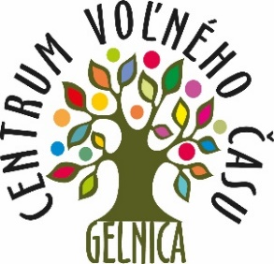
Centrum voľného času, Slovenská 46, 056 01 Gelnica

VÝSLEDKOVÁ LISTINA
ŠALIANSKY MAŤKO – OKRESNÉ KOLO

Dátum: 16. február 2024
Miesto: CVČ Gelnica

I. kategória ( 2. – 3. ročník )
1. | Adela Mullerová | ZŠsMŠ Margecany
2. | Ivana Gregová | ZŠsMŠ Veľký Folkmar
3. | Melánia Burkušová | ZŠ Gelnica
3. | Kristína Mullerová | ZŠsMŠ Helcmanovce

II. kategória ( 4. – 5. ročník )
1. | Benjamín Pavlík | ZŠ Jaklovce
2. | Natália Matijová | ZŠsMŠ Margecany
3. | Maximilán Erm | ZŠsMŠ Smolník

III. kategória ( 6. – 7. ročník )
1. | Šimon Pohly | ZŠsMŠ Margecany
2. | Tamara Jakubišinová | ZŠsMŠ Veľký Folkmar
3. | Michaela Matiašovská | ZŠ Gelnica

V Gelnici, 16. 2. 2024 Mgr. Kamil Petrík
CVČ Gelnica

